Задание 2.
№ | Текст заданий | Описание учебных ситуаций (фрагментов урока), где задания могут быть применены | Виды УУД, которые могут отслежены с помощью разработанных заданий
1 | Рассмотрите разные виды измерительных приборов для определения массы. Систематизируйте полученную в ходе наблюдений информацию, опираясь на следующий план:  1. Название.  2. Назначение.  3. Используемые для измерения единицы массы.  Представьте полученную информацию в виде диаграммы, рисунка или схемы.  Обсудите в группе, существуют ли другие способы измерения массы. | Класс: 4.  Предмет: математика.  Тема: «Единицы массы» | Коммуникативные УУД: умение сотрудничать в группе при решении учебных задач;  Познавательные УУД: - поиск, переработка, использование информации для решения учебных ситуаций и задач); - осуществлять анализ объектов с выделением существенных и несущественных признаков;  - проводить сравнения по заданным критериям;  - представление информации в обобщенном виде с помощью диаграммы.
  Этап | Деятельность учителя | Деятельность обучающихся
  Работа над новым материалом | Организует практическую работу в группах  - Что вы видите еще на рисунке в учебнике?  - Для чего предназначены весы?  - Предлагаю познакомиться с заданием для практической работы, которое нам предстоит сегодня выполнить.  - Что вам нужно узнать? Что для этого нужно сделать?  - Как можно в обобщенном виде представить результаты наблюдений?  - Почему именно такой способ представления информации можно применить?  - Какой вид диаграммы выберете в этой программе?  - Почему?  - По каким параметрам будете описывать и сравнивать весы?  - Как вы считаете, достаточно ли этих параметров? Если да, то приступайте к работе.  - О чем можете рассказать, пользуясь составленной диаграммой?  - С помощью каких весов можно взвешивать машину с яблоками?  - Какие единицы измерения массы при этом применяются?  - Для чего использовали диаграмму? | Отвечают на вопросы учителя:  - Весы – это прибор для измерения массы.  - Весы предназначены для взвешивания предметов разной массы.  Знакомятся с содержанием заданий, определяют последовательность и приемы их выполнения, определяются группы для совместной работы.  - Рисунок, схема, диаграмма.  - Способы измерения массы с помощью весов нужно сравнить и представить в обобщенном виде.  - Организационную.  - Позволяет разветвлено представить информацию.  - Название весов, их назначение, способы использования, меры веса.  Диаграмма создается сначала на листах формата А4:  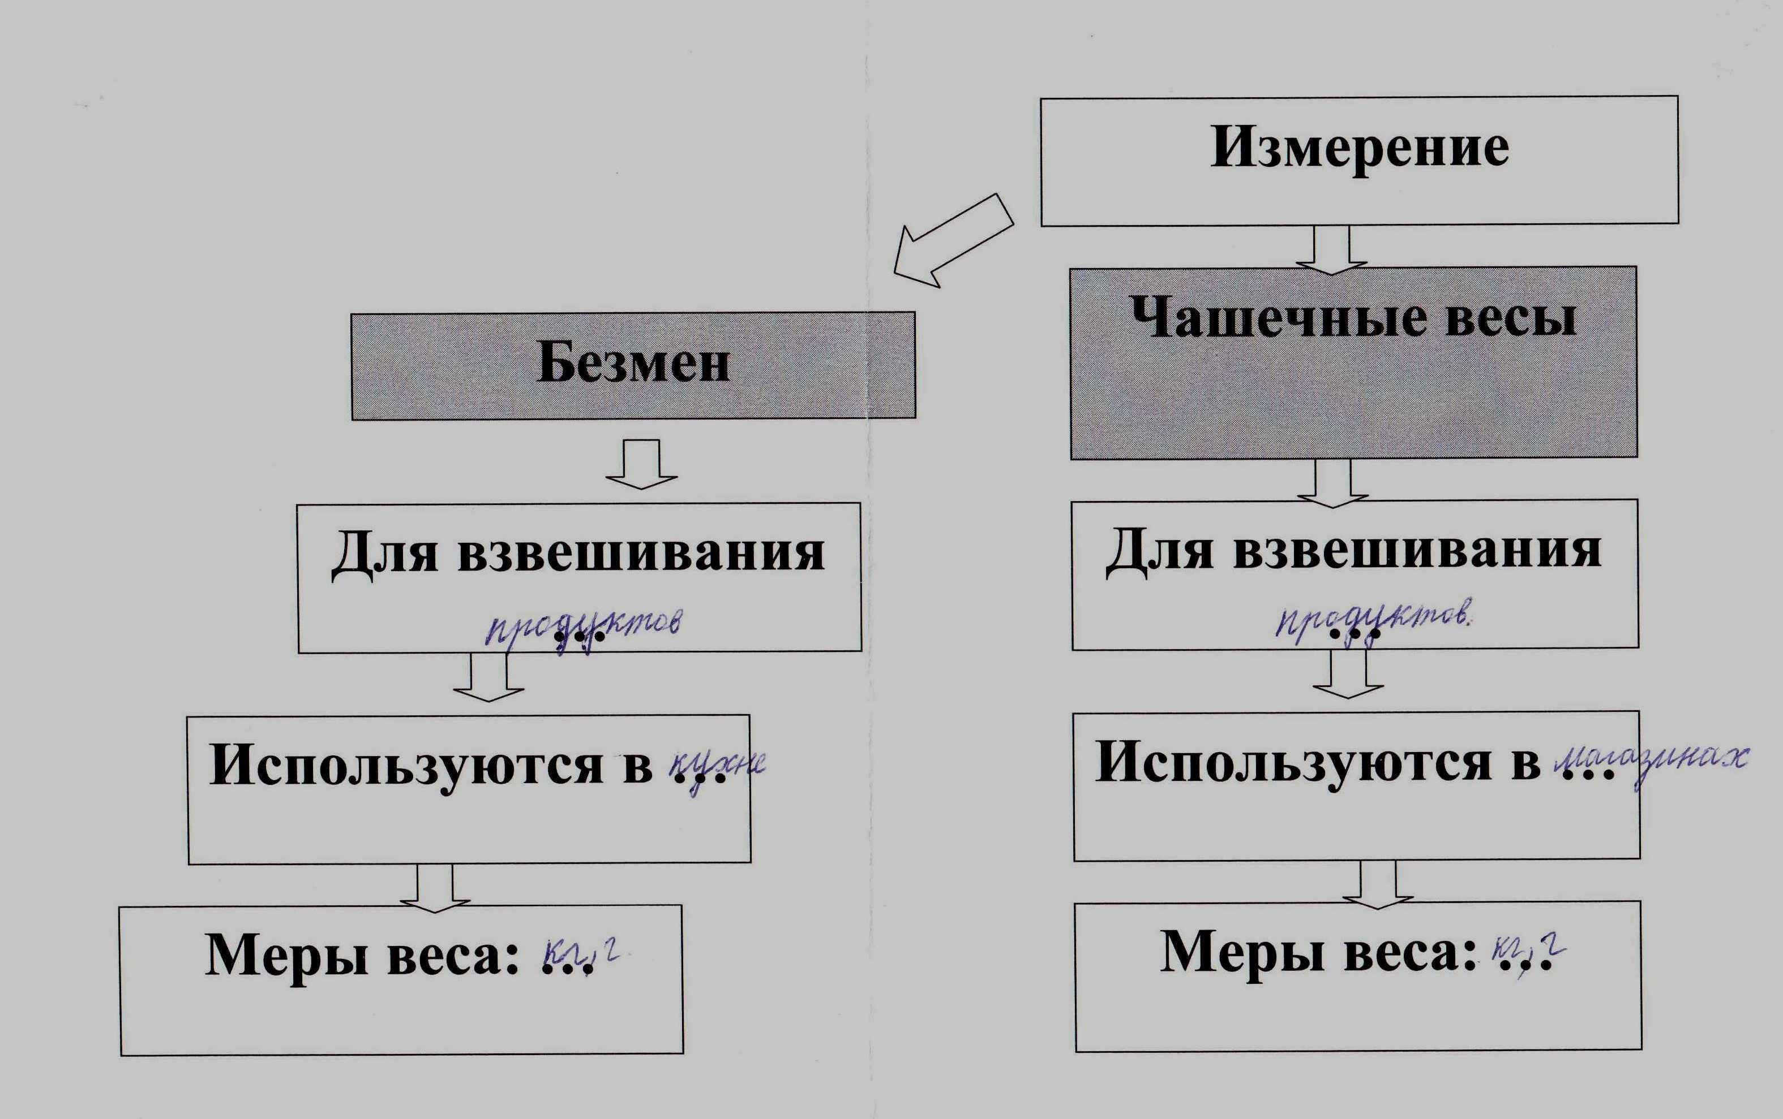  (2 группа)  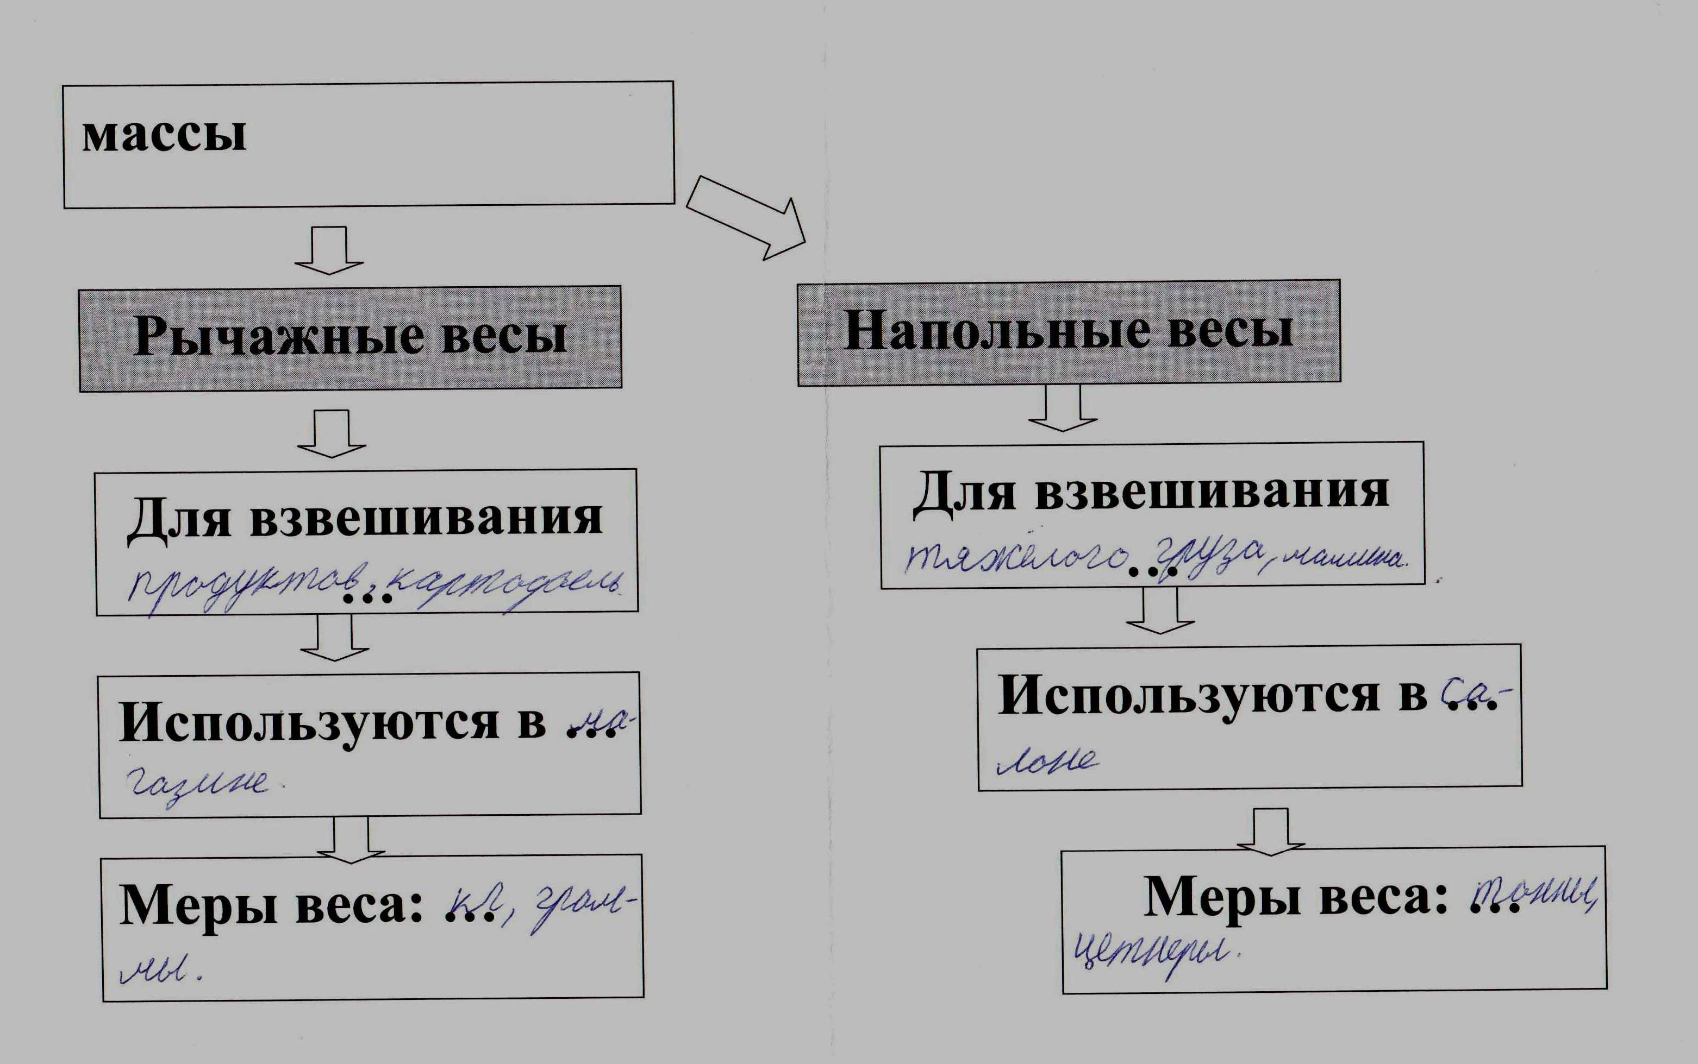  затем заполняют диаграмму, обсуждают результаты самостоятельной работы, выводя их через проектор на экран, дополняют, уточняют:  Обобщают полученные результаты, предлагают свои вопросы на основе составленной диаграммы и отвечают на вопросы учителя.  - Диаграммы используется, чтобы обобщить результаты наблюдения. Результаты можно представить в напечатанном и электронном виде.
2 | Работая в паре с одноклассником, разыграйте диалог на тему: «Идем к ветеринару». Расскажите, с какой целью вы пришли к врачу, о чем вы расспросите врача, что вам ответит ветеринар. Не забудьте про правила вежливого обращения. | Класс: 1.  Предмет: окружающий мир.  Тема: Почему мы любим кошек и собак? Как правильно ухаживать за кошкой и собакой? | Регулятивные УУД:  - принимать и сохранять учебную задачу;  - учитывать выделенные учителем ориентиры действия;  - выполнять учебное действие е громкоречевой форме:  Познавательные УУД:  - строить речевое высказывание в устной форме;  Коммуникативные УУД:  - адекватно использовать речевые средства для решения коммуникативных задач;  - владеть диалогической формой речи;  Личностные УУД:  - ориентация в нравственном содержании и смысле поступков как собственных, так и окружающих людей;  - эмпатия как понимание чувств других людей.
  Этап урока | Деятельность учителя | Деятельность обучающихся
  Первичное закрепление | Организует работу с иллюстрациями учебника:  - Кого вы видите на рисунке?  - Куда пришли дети?  - Для чего дети пришли к ветеринару?  - Чем он занимается?  -Какие вопросы они могут обсудить с врачом? Почему?  Представляет задание для работы в паре.  - Чему мы научились разыгрывая сценку? Чем она вам может помочь выполнение данного задания в жизни? | Рассматривают иллюстрации, отвечают на вопросы учителя.  Высказывают предположения.  Описывают речевую ситуацию.  Работают совместно в паре.  Представляют результаты совместной деятельности классу.  Проводят рефлексию по результатам познавательной деятельности
3 | Выбери из предложенных видов велосипедов, тот, который удовлетворяет следующим требованиям:  1) Первый велосипед для семьи из трех человек, которая собралась в поход на велосипеде. Нужен легкий и удобный велосипед. Ребенок будет находиться за спиной у папы.  2) Второй велосипед для Гриши, который еще не умеет кататься на велосипеде, но очень хочет научиться.  3) Третий велосипед для циркового артиста, котоый обнаружил, что велосипед сломан. Срочно нужна замена для постановки циркового номера.  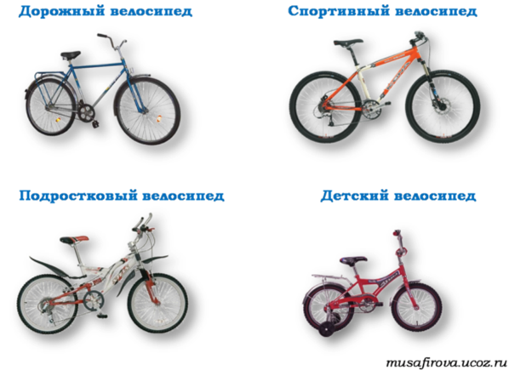  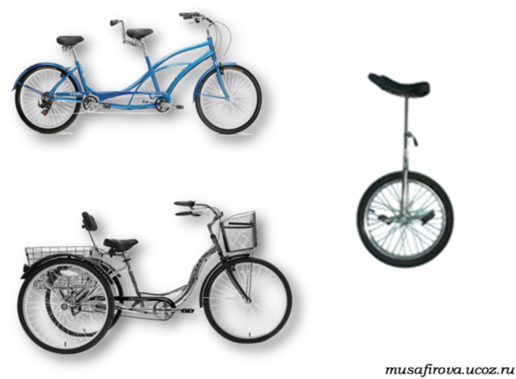 | Класс: 1.  Предмет: окружающий мир.  Тема: Когда изобрели велосипед? | Регулятивные УУД:  - учитывать выделенные учителем ориентиры действия;  - осуществлять итоговый и пошаговый контроль по результату;  - оценивать правильность выполнения действия на уровне адекватной ретроспективной оценки;  Познавательные УУД:  - осуществлять анализ объектов с выделением существенных и несущественных признаков;  - проводить сравнение и классификацию по заданным признакам;  Коммуникативные:  - строить понятные для партнера высказывания, учитывающие, что партнер знает и видит, а что нет;  - контролировать действия партнера.
  Этап урока | Деятельность учителя | Деятельность обучающихся
  Первичное закрепление | 1. Организует парную работу по поиску ответов на вопросы/ решение проблемы  - Очень часто трудно выбрать велосипед не только потому, что разная цена, но и потому, что велосипеды имеют разное назначение. Сможете ли вы сделать это?  2. Организовывает самостоятельную деятельность учащихся по освоению новых знаний.  - Что для этого нужно знать?  - Что для этого надо уметь?  - Помогите подобрать подходящий велосипед для семьи, мальчика Гриши и циркового артиста?  3. Организовывает оценочную деятельность учащихся  - Как вы справились с этим заданием?  - Почему выбрали эти велосипеды? По каким признакам? Кто считает иначе? Почему? | 1. Используют информацию для решения учебных задач:  - выполняют задание в парах;  - проверяют решение по предложенному учителем образцу;  - оценивают результаты выполнения задания (справился/ не справился)  2. Обосновывают способ решения задачи: почему сделали именно такой выбор?  3. Оценивают свою работу по предложенным учителем критериям.
4 | Перед тобой несколько характеристик главных героев сказки «Кот в сапогах». Сопоставь каждую характеристику с поступками героев и определи, кому из персонажей сказки принадлежат данные характеристики. Заполни таблицу. Приведи пример из сказки.  Хитрый Недальновидный  Нерешительный Унылый  Деятельный Предприимчивый  Сообразительный Добрый | Класс: 2.  Предмет: литературное чтение.  Тема: Шарль Перро «Кот в сапогах». | Личностные УУД:  - ориентация в нравственном содержании и смысле поступков как собственных, так и окружающих людей;  Познавательные:  - проводить сравнение по заданным критериям;  - устанавливать причинно-следственные связи;  - представлять результаты работы в виде таблицы;  - осуществлять основы смыслового чтения для выделения существенной информации из текста;  Коммуникативные:  -адекватно использовать речевые средства для решения различных коммуникативных задач.
  Кот в сапогах | Хозяин кота
  Этап урока | Деятельность учителя | Деятельность учащихся
  Организация познавательной деятельности | Организует работу, направленную на понимание характеров героев, их роли в сказке.  Характеристика героев сказки.  - Назовите главных героев сказки.  - Определите, какой персонаж обладает данными качествами.  - Выполните предложенное на карточке задание. Проверьте задание, работая в паре.  - Как вы думаете, сложилась бы так удачно судьба младшего брата, если бы не кот? Почему так считаете? Что могло помешать ему осуществить мечту о богатстве?  - Какие черты характера можно взять у кота и предложить развивать Маркизу де Карабасу, например? А всем людям нужны эти черты характера?  - Достоин ли герой иметь такого помощника? Почему так считаете?  - За что же сын мельника получат всё на блюдечке с голубой каемочкой?  - Как вы думаете, что главнее деньги, богатство или ум, смекалка?  - Составите словесный портрет Кота в сапогах. (Внешний вид и черты характера) Докажите словами из текста.  - Изобразите героев так, чтобы другие ученики могли отгадать ваш персонаж. Необходимо выделить характерные особенности данного героя. Герои: 1. Людоед; 2. Кот в сапогах; 3. Бедняга - младший брат. | Работают с таблицей, на основе составленной таблицы, дают характеристику героям, сравнивают и сопоставляют героев, делают выводы по результатам сравнения.  Проводят рефлексию по второму этапу познавательной деятельности.
5 | Вы собираетесь утром в школу. Что бы вы выбрали на завтрак: кашу, салат из овощей или шоколад? Можно ли считать это блюдо полезным? Как вы определили полезность этих блюд и продуктов? Обсудите данную ситуацию в группе, выберите способ определения полезности продуктов. Представьте результат исследования в виде буклета. | Класс: 1.  Предмет: окружающий мир.  Тема: Почему нужно есть много овощей и фруктов? | Личностные УУД:  - установка на здоровый образ жизни;  Регулятивные УУД:  - планировать свое действие в соответствии с поставленной задачей и условиями ее реализации;  -осуществлять итоговый и пошаговый контроль по результату;  Познавательные УУД:  - ориентироваться в разнообразии способов решения задач;  - осуществлять анализ объектов с выделением существенных и несущественных признаков;  - проводить сравнение;  Коммуникативные:  - адекватно использовать речевые средства для решения различных коммуникативных задач
  Этапы урока | Деятельность учителя | Деятельность учащихся
  Самоопределение к деятельности | Организует работу по формулированию темы и целей урока.  - Все ли из перечисленных вами блюд и продуктов полезны для организма?  - Какие продукты вы считаете полезными? Составьте список продуктов, которые человеку полезно употреблять в пищу.  - Почему вы так решили?  - Что бы вы выбрали на завтрак: кашу, салат из овощей или шоколад?  - Как вы определили полезность этих блюд и продуктов?  - О чем мы сможем с вами рассуждать сегодня на уроке?  - Как бы сформулировали тему сегодняшнего урока? | Делают предположения.  Составляют в группах список блюд, обсуждают свой выбор.  Делают выбор. Обосновывают его.  Определяют гипотезу исследования: полезно то, что вкусно.  Какие продукты способствуют укреплению здоровья?
  Изучение нового материала | Организует работу учащихся для определения средств и способов доказательства гипотезы:  - Мы с вами предположили, что шоколад полезнее, потому что он вкуснее. Именно его вы выбрали для завтрака.  - Какой может быть цель нашего исследования? Как проверить гипотезу?  Фиксирует на доске гипотезу, цели и задачи исследования.  Гипотеза: полезно то, что является сладким.  Цель: определить, какие продукты необходимы человеку для укрепления здоровья.  Задачи:  1. Выбрать блюда для сравнения.  2. Определить состав блюд.  3. Определить пищевую ценность входящих в них продуктов.  4. Сделать вывод о пользе и вреде данных продуктов для здоровья.  Организует работу учащихся для определения средств и способов достижения цели исследования:  - Где мы сможем найти ответы на эти вопросы? (в учебнике, дополнительной литературе, энциклопедии, таблицах)  - А еще?  - Как представите результаты исследования?  Организует работу в группах, проговаривает вместе с детьми цели и задачи исследования, предлагает возможные источники информации: рецептурная таблица (состав блюд), вред и польза некоторых продуктов, которые входят в состав блюд.  Консультирует, наблюдает, фиксирует затруднения.  Организует презентацию групповой работы, обсуждение ее результатов.  - Какой вывод вы можете сделать по результатам исследования?  - Подтвердилась ли ваша гипотеза?  - Что вы можете сказать о других блюдах?  Что делает продукты, блюда полезными?  - Как вы определяли пользу продуктов для здоровья человека? | Определяют цели и задачи исследования.  - В учебнике, дополнительной литературе.  - Обсудить с одноклассниками.  - Рисунок, схема, буклет.  Выбирают блюдо для исследования (карточку с названием блюда), распределяются на группы, фиксируют в речи цели и задачи исследования, рассматривают возможные источники информации.  - Шоколад содержит продукты, которые не всегда полезны для человека.  - Гипотеза не подтвердилась.  - Овощи и фрукты содержат полезные для организма вещества.

